###### **Администрация Петровского сельского поселения**

###### **Павловского муниципального района**

###### **Воронежской области**

## ПОСТАНОВЛЕНИЕ

от 09.06.2015г. № 29

с. Петровка

Об утверждении Положения о порядке расходования средств резервного фонда администрации Петровского сельского поселения для предупреждения и ликвидации чрезвычайных ситуаций

В соответствии с п. 2 статьи 11 и статьей 25 Федерального закона от 21 декабря 1994 г. № 68-ФЗ «О защите населения, территорий от чрезвычайных ситуаций природного и техногенного характера», положениями [статьи 81](garantF1://12012604.81) Бюджетного кодекса Российской Федерации, администрация Петровского сельского поселения

ПОСТАНОВЛЯЕТ:

1. Утвердить прилагаемый Порядок расходования средств резервного фонда администрации Петровского сельского поселения для предупреждения и ликвидации чрезвычайных ситуаций (Приложение).

2. Обнародовать настоящее постановление в соответствие с Порядком обнародования нормативных правовых актов Петровского сельского поселения.

4. Контроль за выполнением настоящего постановления оставляю за собой.

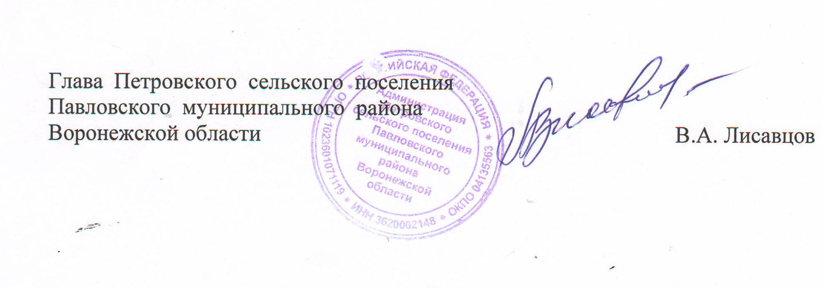

Приложение

к постановлению администрации

Петровского сельского поселения

от 09.06.2015 г. № 29

# Порядок расходования средств резервного фонда администрации

# Петровского сельского поселения для предупреждения и ликвидации чрезвычайных ситуаций

1. Настоящий Порядок расходования средств резервного фонда администрации Петровского сельского поселения для предупреждения и ликвидации чрезвычайных ситуаций и последствий стихийных бедствий (далее - Порядок) определяет правила использования (выделения и расходования) средств из резервного фонда администрации Петровского сельского поселения для предупреждения и ликвидации чрезвычайных ситуаций локального и муниципального характера в границах территории Петровского сельского поселения (далее - резервный фонд).

2. Финансирование мероприятий по предупреждению и ликвидации чрезвычайных ситуаций природного и техногенного характера (далее - ЧС) из резервного фонда производится в тех случаях, когда угроза возникновения или возникшая ЧС достигла таких масштабов, при которых собственных средств организаций, юридических лиц, индивидуальных предпринимателей, страховых фондов и других источников недостаточно для ее предупреждения и (или) ликвидации.

Возмещение расходов бюджета Петровского сельского поселения, связанных с предупреждением и ликвидацией последствий ЧС, произошедших по вине юридических или физических лиц, осуществляется в соответствии с действующим законодательством.

3. При обращении к главе Петровского сельского поселения о выделении средств из резервного фонда (не позднее одного месяца со дня возникновения чрезвычайной ситуации) организации, юридические лица, индивидуальные предприниматели должны указывать данные о количестве погибших и пострадавших людей, размере материального ущерба, размере выделенных и израсходованных на ликвидацию ЧС средств.

Обращение, в котором отсутствуют указанные сведения, возвращается без рассмотрения.

4. По поручению главы Петровского сельского поселения комиссия по предупреждению и ликвидации ЧС и обеспечению пожарной безопасности Петровского сельского поселения рассматривает возможность выделения средств из резервного фонда и вносит ему предложения в месячный срок со дня соответствующего поручения.

Для рассмотрения данного вопроса обратившиеся организации, юридические лица, индивидуальные предприниматели представляют председателю комиссии по предупреждению и ликвидации ЧС и обеспечению пожарной безопасности Петровского сельского поселения документы, обосновывающие размер запрашиваемых средств.

В случае непредставления необходимых документов в течение месяца со дня соответствующего поручения главы Петровского сельского поселения вопрос о выделении средств из резервного фонда не рассматривается.

При отсутствии или недостаточности средств резервного фонда глава Петровского сельского поселения вправе обратиться в установленном порядке в администрацию Павловского муниципального района с просьбой о выделении средств из резервного фонда Павловского муниципального района для ликвидации ЧС.

5. Основанием для выделения средств из резервного фонда является постановление администрации Петровского сельского поселения, в котором указывается размер ассигнований и их целевое расходование.

Средства из резервного фонда выделяются для частичного покрытия расходов на финансирование следующих мероприятий по предупреждению и ликвидации ЧС локального и муниципального характера:

проведение мероприятий по предупреждению ЧС при угрозе их возникновения;

проведение поисковых и аварийно-спасательных работ в зонах ЧС;

проведение неотложных аварийно-восстановительных работ на объектах жилищно-коммунального хозяйства, социальной сферы, промышленности, энергетики, транспорта и связи, пострадавших в результате ЧС;

закупка, доставка и кратковременное хранение материальных ресурсов для первоочередного жизнеобеспечения пострадавшего населения;

развертывание и содержание временных пунктов проживания и питания для пострадавших граждан в течение необходимого срока, но не более одного месяца;

оказание единовременной материальной помощи пострадавшим гражданам;

оказание гражданам финансовой помощи в связи с утратой ими имущества первой необходимости.

Использование средств резервного фонда на другие цели запрещается.

6. Администрация Петровского сельского поселения организует учет и осуществляет контроль за целевым расходованием средств резервного фонда.

7. Финансирование плановых мероприятий по предупреждению ЧС и последующих мероприятий по восстановлению объектов экономики и территорий, пострадавших в результате чрезвычайных ситуаций, осуществляются за счет собственных средств организаций, средств соответствующих бюджетов и других источников.

8. В случае если к концу текущего финансового года средства резервного фонда не использованы в полном объеме, комиссия по предупреждению и ликвидации ЧС и обеспечению пожарной безопасности Петровского сельского поселения в первой декаде предпоследнего месяца финансового года направляет главе Петровского сельского поселения предложения по использованию указанных денежных средств на проведение мероприятий по предупреждению ЧС.

